Résolution de parcours dans un graph avec l’algorithme de Dijkstra.

Initialisation

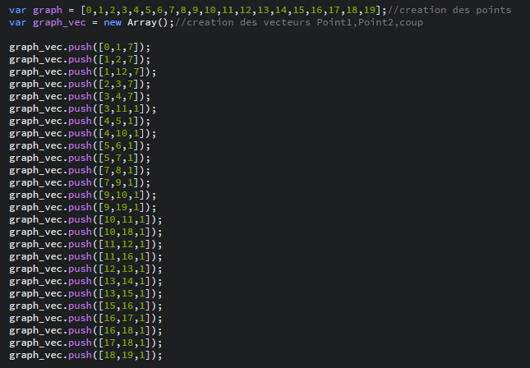

Dans le programme, on initialise un tableau « graph » qui contient les points du graph, puis on initialise un autre tableau qui lui contient les arrêtes du graph avec le point1, le point2 et le coup de l’arrête.

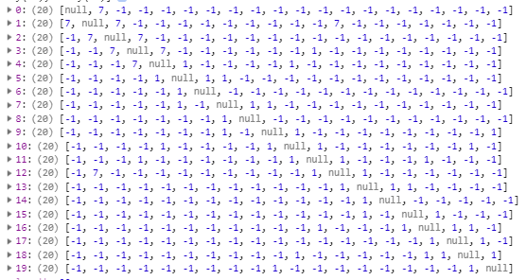

On obtient dans la console une matrice avec chacune des arrêtes (-1 valeur si il n’y a pas d’arrête).

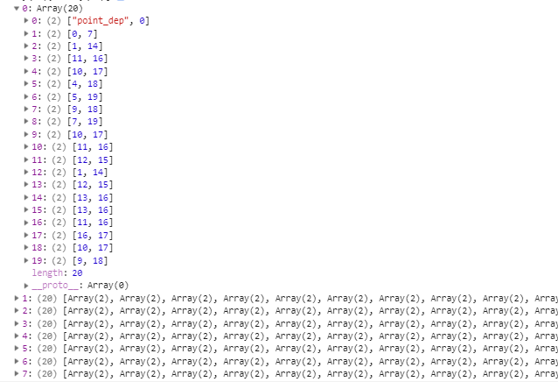

En résultat on obtient un tableau pour chaque point. Dans ce tableau pour chaque point on a le point d’avant par lequel le chemin le plus court passe et le coups entre le point initiale et le point d’arriver.